ИМЯ:
ДЖУЛИЯ МОНТАЛЬТО

РОСТ: 167 СМ | ВОЗРАСТ: 35 ЛЕТ
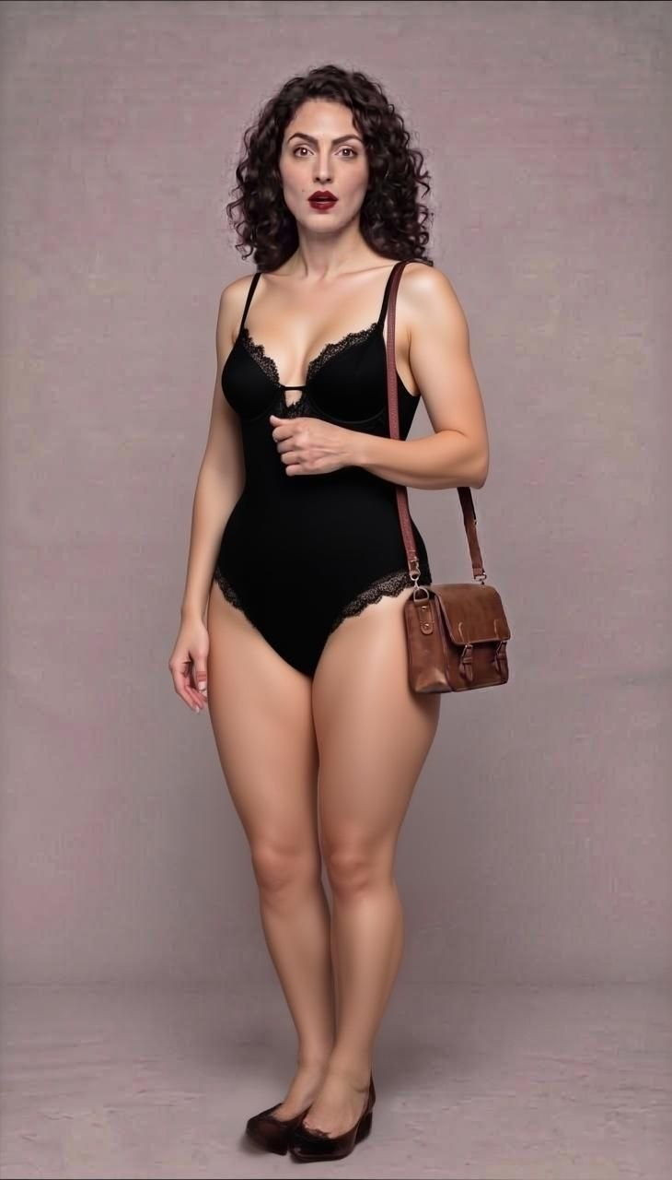  ТИП ТЕЛОСЛОЖЕНИЯ: | ЖЕЛАТЕЛЬНАЯ ПОЗА: Как на фото слева.

ВНЕШНОСТЬ:

ПРИМЕЧАНИЕ: Максимально похожа на представленный вариант.

ОТЛИЧИТЕЛЬНЫЕ ОСОБЕННОСТИ: Их нет!

ЭМОЦИИ:

Улыбка | Нейтраль
 | 

Прищур | Абсурд
 | 

Вопросительный взгляд | Взгляд в верхний правый угол
 | 
ЭМОЦИЯ (Взгляд в правый верхний угол): Она должна смотреть вправо, не влево.

Печаль | Удивление
 | 

Взгляд вправо | Лёгкое недовольство
 | 

Нужно ли тело отдельно от одежды и причёсок рисовать или нет: Пока в этом нет необходимости.

